**Дистанционные занятия:**

**№1-2 Практическая работа: «Вязание колокольчика»**

Вязаные колокольчики считаются отличным украшением для дома. Такой декор можно использовать в качестве новогодней игрушки, а также повесить над окном либо входной дверью. Колокольчик, связанный крючком, может выступать деталью при оформлении школьных классов во время проведения последних звонков.

При вязании колокольчика необходимо расширить полотно путем прибавления петель внутри полотна.

Для вязания колокольчика будут нужны нитки и крючок. От толщины нити зависит, каким получится колокольчик. В зависимости от того, какой толщины вы возьмете пряжу и какой номер крючка, можно получить плотные колокольчики, которые достаточно хорошо держат форму.

Чтобы понять принцип вязания изделий такой формы, достаточно внимательно рассмотреть схему вязания простейшего колокольчика:

Условные обозначения: ВП –воздушные петли; СС- соединительная петля; ССН- столбик с накидом; *Приб.*- прибавление петель; КА – кольцо амигуруми.

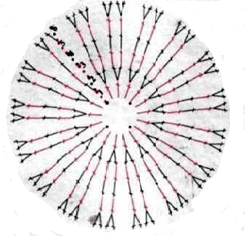

Как видите, ничего сложного: вязать нужно по кругу, постепенно расширяя полотно до необходимого размера. Это будет основание колокольчика. Затем вяжем без прибавлений. Постепенно, по мере увеличения высоты, колокольчик будет приобретать куполообразную форму. Вывязав колокольчик до заданной высоты, еще раз делаем прибавления, чтобы получить расширение по краю.

**Порядок вывязывания колокольчика:**

При вязании колокольчика первые столбики заменяем 3ВП подъема. Каждый ряд замыкаем СС.

Цепочка из 4ВП , соединить в кольцо

1ряд: в центр кольца – 17ССН;

2ряд: *Приб* — 17раз;

3р-7ряды: вяжем прямо -34ССН

4ряд: *Приб.* --34раза

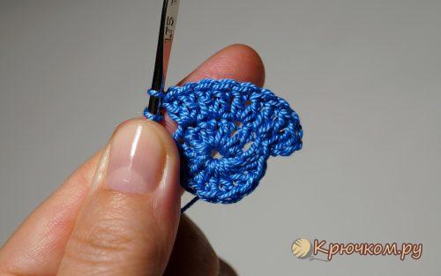

**Вязание язычка колокольчика**

В КА набираем 6 ст.б/н, стягиваем в кольцо все петельки. Во втором ряду совершаем прибавку в каждый столбик предыдущего ряда, получаем 12 петелек. Последующие два ряда (3-4) провязываем столбиками без накида. В пятом ряду совершаем сокращение петелек 6 раз, провязав две петельки одним столбиком без накида. Далее убавляем петельки до одной. Нить после вязания закрепляем и протаскиваем через верхушку колокольчика. Провязываем воздушные петли до тех пор, пока шнурок не достигнет нужной длины. Прикрепляем край цепочки к колокольчику, формируя петельку.

Нужно учитывать, что если нитки тонкие, то после окончания изделие следует накрахмалить, чтобы оно держало форму (чтобы придать форму колокольчику, его пропитывают раствором крахмала с водой).

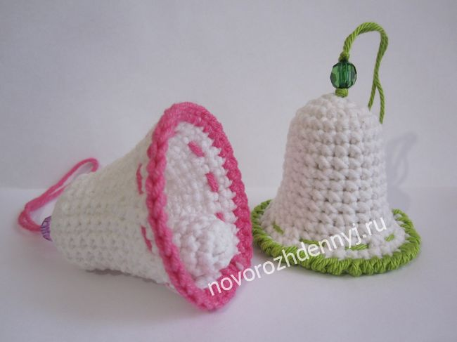

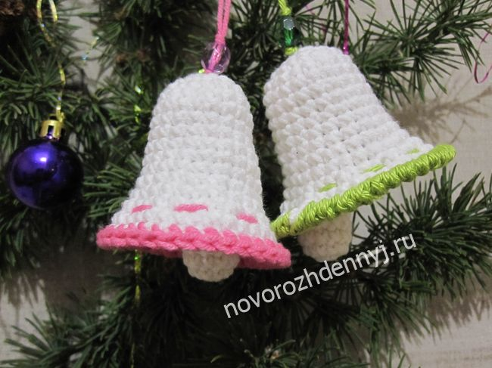

**Дистанционные занятия:** № 3-4

**Столбики связанные вместе. Условные обозначения на схемах.**

Начнем с первого. Для его выполнения все столбики (с любым количеством накидов) вяжут так, чтобы последняя петля каждого столбика оставалась на крючке – всего их должно быть столько, сколько столиков, плюс еще одна основная петля (рис. 1.1-1.3). Зацепляют нить и протаскивают ее сразу через все петли на крючке(рис. 1.4). На примере показано вязание вместе трех столбиков с накидом (рисунок №1).

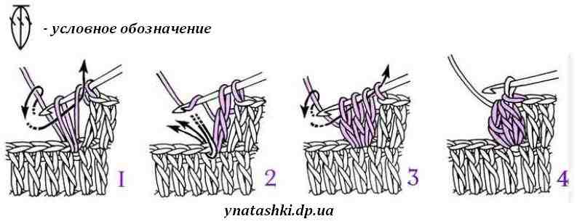  
Рисунок №1 - Столбики, связанные вместе (1 способ)

Таким образом, столбики можно вывязывать как из одной петли предыдущего ряда, так из разных. 2-й способ. Для его выполнения все столбики (с любым количеством накидов) вяжут все в одну петлю предыдущего ряда (так как при увеличении количества столбиков с одним накидом), рис. 2.1. Затем протягивают через первый столбик петлю последнего столбика (рис. 2.2) и провязывают контрольную воздушную петлю (рис. 2.3). Результат показан на рис. 2.4. На примере показано вязание вместе пяти столбиков с накидом (рисунок №2).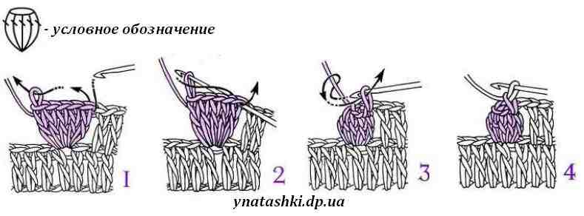

**Сбавка петель. Условные обозначения на схемах.**

Для убавления вязанного крючком полотна используют способ провязывания двух и более столбиков вместе, путем объединения вершины нескольких столбиков в одну.  
Чтобы осуществить такую операцию, нужно не довязывать убавляемые столбики до конца.  
Рассмотрим **пример провязывания двух столбиков с накидом вместе**.  
Свяжите цепочку из воздушных петель. Сделайте накид, введите крючок в 7-ую петлю от крючка. (Семь петель в данном случае набирается, чтобы столбики отстояли от петель подъема и их было лучше видно.) Протяните нить через первые две петли.  
Сделайте накид. Введите крючок в следующую от незавершенного столбика петлю из воздушной цепочки.

**Убавление столбиков с накидом**

Вытяните нить и протяните ее через две петли на крючке. Получатся два незавершенных столбика с накидом. Захватите нить и протяните ее через все петли на крючке.

**Убавление столбиков с накидом.**

Два столбика с общей вершиной, но разными точками вкалывания готовы.

Подобным образом можно убавлять и большее количество столбиков.  
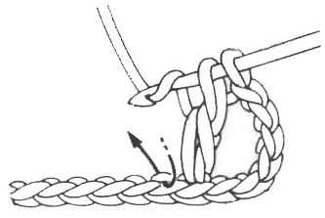  
  
1.  
[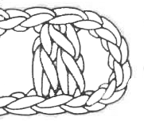](https://img1.liveinternet.ru/images/attach/c/6/90/771/90771553_large_DC_al3.gif)  
  
2.  
[](https://img0.liveinternet.ru/images/attach/c/6/90/771/90771554_large_DC_al.gif)  
  
3.  
[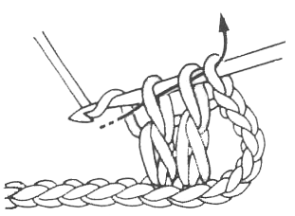](https://img1.liveinternet.ru/images/attach/c/6/90/771/90771555_large_DC_al2.gif)

1. Все столбики – столбик с накидом или столбик с двумя накидами – вяжем до половины, т. е. последняя петля каждого столбика остаётся на крючке – ее не довязываем.

[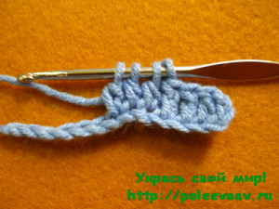](https://poleevaav.ru/wp-content/uploads/2013/09/%D1%84%D0%BE%D1%82%D0%BE-%D1%83%D0%B1%D0%B0%D0%B2%D0%BB%D0%B5%D0%BD%D0%B8%D0%B5-01.jpg)

2. Сколько столбиков надо связать вместе (убавить), столько петель остаётся на крючке, плюс ещё основная петля. Захватываем рабочую нить и вытягиваем её через все петли. Далее вяжем ещё одну воздушную петлю (так мы закрепляем столбик).

[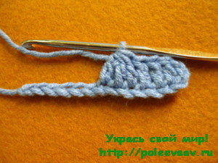](https://poleevaav.ru/wp-content/uploads/2013/09/%D1%84%D0%BE%D1%82%D0%BE-%D1%83%D0%B1%D0%B0%D0%B2%D0%BB%D0%B5%D0%BD%D0%B8%D0%B5-02.jpg)

**Существуют два вида вывязывания:**

1. Два и более столбики ввязаны в одно место, и концы связаны вместе.

[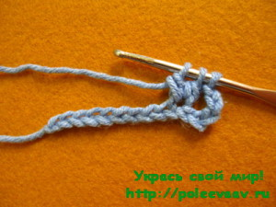](https://poleevaav.ru/wp-content/uploads/2013/09/%D1%84%D0%BE%D1%82%D0%BE-%D1%83%D0%B1%D0%B0%D0%B2%D0%BB%D0%B5%D0%BD%D0%B8%D0%B5-03.jpg)[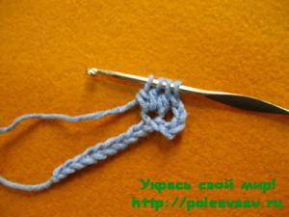](https://poleevaav.ru/wp-content/uploads/2013/09/%D1%84%D0%BE%D1%82%D0%BE-%D1%83%D0%B1%D0%B0%D0%B2%D0%BB%D0%B5%D0%BD%D0%B8%D0%B5-04.jpg)[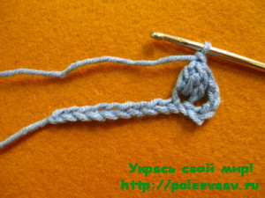](https://poleevaav.ru/wp-content/uploads/2013/09/%D1%84%D0%BE%D1%82%D0%BE-%D1%83%D0%B1%D0%B0%D0%B2%D0%BB%D0%B5%D0%BD%D0%B8%D0%B5-05.jpg)

2. В этом случае каждый столбик ввязан в основную петлю предыдущего ряда и концы связаны вместе. Этот вид вязания используют при убавлении петель.

[](https://poleevaav.ru/wp-content/uploads/2013/09/%D1%84%D0%BE%D1%82%D0%BE-%D1%83%D0%B1%D0%B0%D0%B2%D0%BB%D0%B5%D0%BD%D0%B8%D0%B5-01.jpg)[](https://poleevaav.ru/wp-content/uploads/2013/09/%D1%84%D0%BE%D1%82%D0%BE-%D1%83%D0%B1%D0%B0%D0%B2%D0%BB%D0%B5%D0%BD%D0%B8%D0%B5-02.jpg)

Существует ещё один способ убавления петель – **пропускание петель основания и провязывание столбика через одну и более петлю.**

Сбавку петель хорошо закрепить при провязывании листочков или лепестков, которые выполняются отдельно продольным образом.

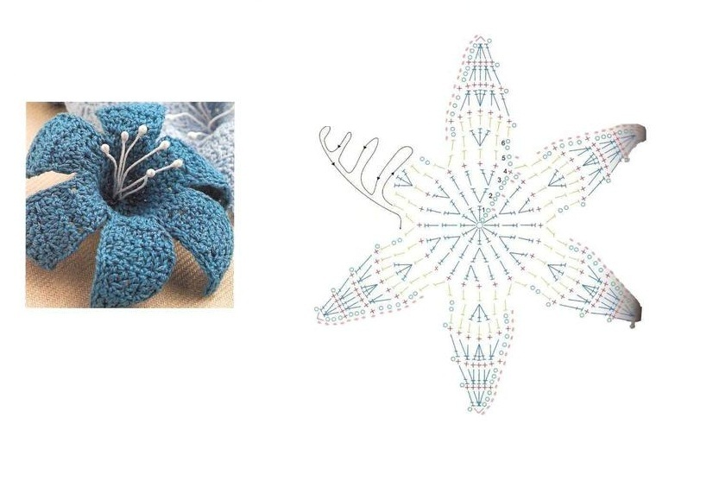

**Будьте любознательны, внимательны и старательны и у вас всё получится! Жду вас на наших занятиях! Педагог по вязанию – Калиничева Наталья Вениаминовна.**